Класс | 6 | Время
Предмет | Русский язык и литература
Раздел | «Человек и мир техники»
Тема урока | «Великие изобретатели»
Цели урока: | Вы узнаете:  - о Томосе Эдисоне и Рудольфе Дизеле;  - что такое диалог  Вы сможете:  - правильно определить границы реплик в диалоге;  - ставить знаки препинания;  - составлять диалог на заданную тему
Этапы урока: | Объяснение урока  Практические задания  Конец урока
Объяснение урока  Рефлексия  Задания на дом  Итоги урока | Здравствуйте,дети ! Мы продолжаем изучение раздела  «Человек и мир техники»  Тема урока «Великие изобретатели»  Сегодня на уроке  Вы узнаете:  - о Томосе Эдисоне и Рудольфе Дизеле;  - что такое диалог  Вы сможете:  - правильно определить границы реплик в диалоге;  - ставить знаки препинания;  - составлять диалог на заданную тему  Великие изобретатели  Он основал не одну электротехническую компанию, организовал и руководил первой промышленно-исследовательской лабораторией в США, являлся почетным иностранным членом Академии Наук СССР.  Томас Эдисон родился 11 февраля 1847 года в местечке Майлен в штате Огайо. Он был младшим ребенком в семье преуспевающего торговца.  Прочитайте.Сколько человек участвует в разговоре? Кому принадлежат слова: «Абсолютно верно»? Как вы узнали это?  - Кто знает, кто такой Томас Эдисон?- спросил учитель.  -Томас Эдисон – известный американский изобретатель,- ответил Ади.  -А что он изобрёл?  -Электрическую лампу накаливания.  -Ещё и фонограф!- добавил Санжар.  -У него более 1000 патентов в США!- воскликнул Ансар.  - Эдисон трудился по 17 часов в сутки!- дополнил Мурат.  -Абсолютно верно,- ответил учитель, только трудолюбие и упорство помогли достигнуть ему таких успехов.  -Ещё он усовершенствовал телеграф, телефон, киноаппаратуру,- сказал Димаш.  -А вы знаете, что именно он предложил использвать в начале телефонного разговора слово «алло»?- спросил учитель.  Все ученики были удивлены. Об этом они Интернете не читали.  Дескрипторы  -определяет количество участников разговора;  -определяет автора предложения;  -объясняет свой выбор.  Проверьте себя.  6 человек участвует в разговоре.  Учитель ответил : «Абсолютно верно». В предложении с этой репликой прямая речь разрывается словами автора.  Диалог  Диалог — разговор двух или нескольких лиц. Диалог состоит из реплик. Реплика- это слова, обращенные к собеседнику  Знаки препинания в диалоге  Слова каждого лица в диалоге пишутся с новой строки. Перед ними ставится тире.  Если реплика сопровождается словами автора, ставятся те же знаки препинания, что и при прямой речи (но без кавычек).  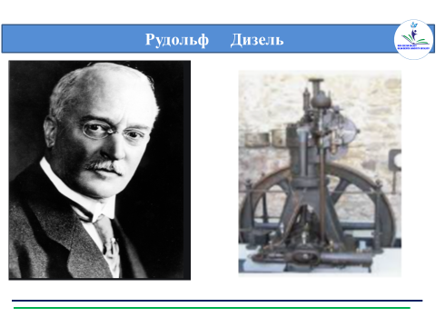  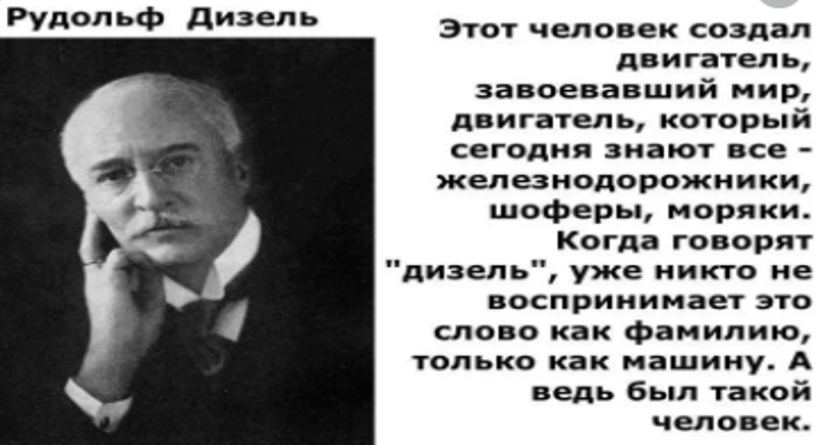  Прочитайте. Сколько реплик в этом разговоре? Как выделяется на письме речь каждого лица?  - А вы знаете, кто такой Дизель?  - Да, это изобретатель.  - Нет, это учёный.  - Ребята, это одно и то же!  - Да, не надо спросить!  - Рудольф Дизель создал новый поршневой двигатель внутреннего сгорания.  - Я поняла, поэтому топливо названо его именем!  - Да, и не только топливо, двигатель, но и электростанции.  Проверьте себя.  В этом разговоре 8 реплик.Речь каждого лица выделяется при помощи тире.  Составьте телефонный разговор, употребляя вежливую форму обращения. Используйте слова:здравствуйте,до свидания,спасибо,благодарю,извините,пожалуйста.  Примерный ответ.  -Здравствуйте! Попросите, пожалуйста, Димаша.  -Хорошо,сейчас позову.  -Большое спасибо.  - Пожалуйста.  Прием «Верные и неверные утверждения» выявляет уровень усвоения полученной информации на данном уроке.  Укажите верные (В) или неверные (Н) ответы.  - Диалог – это разговор одного лица.  - Перед каждой репликой ставится тире.  - Реплики заключаются в кавычки.  - В устной речи чаще используется диалог,а в письменной речи – монолог.  - Слова каждого участника диалога называются репликами.  Дескрипторы  указывает верные утверждения;  -указывает неверные утверждения.  Проверим.  1. Диалог – это разговор одного лица.(Неверно)  2. Перед каждой репликой ставится тире.(Верно)  3. Реплики заключаются в кавычки.(Неверно)  4.В устной речи чаще используется диалог, а в письменной речи – монолог.(Верно)  5. Слова каждого участника диалога называются репликами.  (Верно)  Какие мы сделаем выводы?  1.Диалог-разговор двух или нескольких лиц.  2.Диалог состоит из реплик и слов автора.  3.Каждая реплика пишется с новой строчки с тире.  4.Знаки препинания ставятся как при прямой речи, но не выделяется кавычками.  5.Диалог используется в разговорном и художественном стиле  Сегодня на уроке я узнал, открыл для себя…  Научился, смог…  Могу похвалить себя…  - Молодцы , ребята. Наш урок подошёл к концу.  1.Войди на портал BilimLand и получи информацию по сегодняшней теме;  2.Выполните задание для обратной связи.  Упр.11 стр.161.  Приведите примеры сказок,басен,рассказов в которых встречаются диалоги.  Вы узнали:  -о Томасе Эдисоне и Рудольфе Дизеле ;  -что такое диалог.  Вы смогли:  - правильно определить границы в диалоге;  - ставить знаки препинания;  - составлять диалог на заданную тему. | Слайд 1  Слайд 2  Слайд 3  Слайд 4  Слайд 5  Слайд 6  Слайд 7  Слайд 8  Слайд 9  Слайд 10  Слайд 11  Слайд 12  Слайд 13  Слайд 14  Слайд 15  Слайд 16  Слайд 17  Слайд 18  Слайд 19  Слайд 20  Слайд 21

